**便携式潜水员供气控制系统说明书**

**（HT-9413型号）**

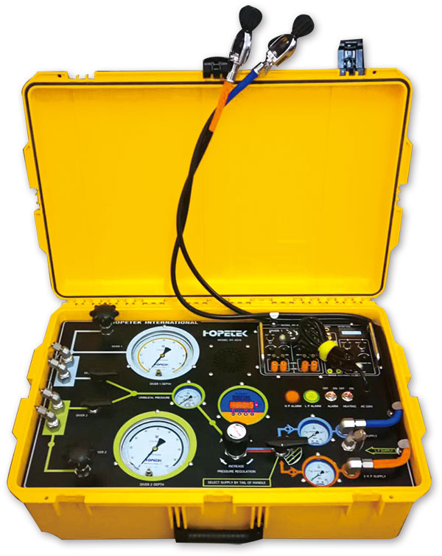

**YANTAI HOPETEK ELECTRONIC CO.,LTD**

声明：

非常感谢您购买我公司的产品，如果您有什么疑问或需要请随时联系我们。

本手册为便携式双路空气潜水供气控制箱使用手册，支持功能由于型号不同而有所区别，请以实物为准。

本手册旨在供您作为操作和查询相关参数时的参考工具。您可以在本手册中找到有关功能和参数信息和快速操作指南。在安装和使用产品之前，请充分了解本手册中的信息。

本说明书仅介绍供气控制箱的操作使用和维护保养，我们只推荐经过专业培训，具有水面供气潜水等资质的潜水员或潜水监督使用该产品。

我公司将根据产品功能的增强而更新本手册的内容，并将定期改进或更新本手册中描述的产品。更新的内容将会在新版本中加入，恕不另行通知。



**使用注意事项**

此内容的目的是确保用户正确使用本产品，以避免危险或财产损失。在使用此产品之前，请认真阅读此说明手册并妥善保存以备日后参考。

1.在本产品安装使用中，必须严格遵守国家和使用地区的各项安全规程。

2.如配气盘运输及使用过程中，有液体渗出、仪表破裂、管路受损等情况，请及时同经销商或生产厂家联系。

3.如果产品工作不正常，请与购买设备的经销商或生产厂家联系，不要以任何方式拆卸或修改设备。（对未经认可的修改或维修所导致的问题，本公司不承担责任，并认为自动放弃免费质保）。

4.请不要使物体摔落到设备上或大力震动设备，并使设备远离存在磁场干扰的地点。避免将设备安装到表面震动或容易受到冲击的地方（忽视此项可能会损坏设备）。

5.请勿暴露于淋雨或非常潮湿的地方使用。

6.清洁时，用软布擦拭掉机壳上的污垢。清理污垢时，应以干布清理，污垢不易清除时，可用中性清洗剂轻拭干净，切勿使用碱性清洁剂洗涤。

目录

第一章 产品介绍 4

1.1 产品概述 4

1.2 产品功能 4

1.3结构说明 5

第二章 开箱检查和设备连接 5

2.1 开箱检查 5

2.2 关于高压气源输入连接 5

2.3 低压气源输入连接 6

2.4 脐带管的连接 6

2.5 连接检查 6

第三章 基本操作 6

3.1潜水员供气控制系统工作原理图 6

3.2开启高压气源输入 7

3.3调压输出 7

3.4使用低压气源 7

3.5深度表及针阀的使用 7

3.6双人通讯器HT-9051D的使用 7

3.6.1 开机 7

3.6.2 下水前调试 8

3.6.3工作中的使用 8

3.6.4通讯器关机 8

3.7高低压报警装置的使用 8

3.8调压器加热装置的使用 9

第四章 供气控制箱使用后的收纳与保养 9

4.1供气控制箱使用后的设备拆解及收纳 9

4.2供气控制箱的保养 9

第五章 供气控制箱部件相关参数 10

**第一章 产品介绍**

## 1.1 产品概述

HOPETEK便携式潜水员供气控制系统(HT-9413型)，采用一种轻便的便携式拉杆控制箱，用于60米以浅的空气潜水作业供气控制。HT-9413控制潜水员的空气供应和监控潜水员的深度，它允许两个潜水员在同一深度进行空气潜水作业，HT-9413为潜水员提供干净无油、流量稳定的呼吸用空气。空气气源可以是低压压缩机或高压气瓶。 HT-9413的调节器将气瓶的高压降低到适合潜水员呼吸的压力，并通过脐带向潜水员的呼吸系统提供低压空气。 HT-9413带有2个YOKE接口适配器，允许使用YOKE标准接口的气瓶， 一个低压空气接口允许接入一台中低压压缩机，为每名潜水员提供一套完整的供气系统，以及一套关闭 / 放气系统，该系统使用两条高压输送管，可在不中断潜水作业的情况下更换使用过的气瓶。关闭阀门可以隔离每个潜水员的空气供应。HT-9413具有双人通讯器，可以实现潜水照料员和两名潜水员之间的三方通话功能。HT-9413具有高低压声光报警功能，当气压出现异常时提醒潜水照料员及时发现和解决故障。HT-9413还有调压阀加热的选配功能，防止调压阀结冰造成管路堵塞。HT-9413重量轻，高压聚乙烯进口PELICAN塑料外壳确保特殊的强度和长期的工作寿命，拉杆箱设计方便搬运和运输。HT-9413所有的卡扣、气路、仪表都是316L不锈钢的，可以延长工作寿命。

## 1.2 产品功能

**2路高压气瓶气源输入**

HT-9413具有2路YOKE接口的高压输入，气瓶压力上限为20MPa。

**2路高压气源压力指示**

HT-9413具有2只高压指示压力表，分别指示两路气瓶压力，量程：0-40MPa，仪表精度：±2.5%。

**1路低压气源输入**

HT-9413具有1路低压气源输入，可接入低压空压机。接口为9/16*18外丝，74°内锥。低压空气进气压力不高于2MPa。

**气源选择**

HT-9413具有一个选择阀，在两路高压气源中选择一路输入，**阀柄尾部**指向所选择的气源，当阀柄尾部指向面板黄色区域时，高压气源输入无效，该黄色区域为无效区域。

**调压功能**

HT-9413具有大流量调压阀一个，调压范围0-2.0MPa，最大输入压力40MPa。

**高低压声光报警功能**

HT-9413具有一个高低压报警装置，当脐带管压力超出设置压力范围时，会发出声光报警。

**脐带管压力指示**

HT-9413具有1只压力表指示脐带管压力，量程：0-2.5MPa，仪表精度：±2.5%。

**潜水员深度指示**

HT-9413具有2只深度表，接入潜水员测深管后，指示潜水员作业深度。量程：0-100米，指示精度：0.5米，仪表精度：±0.4%。

**主供气管截止阀**

HT-9413具有2只球阀，分别对应潜水员1和潜水员2的主供气管输出的开启/关闭。

**测深管截止阀**

HT-9413具有2只针阀，分别对应潜水员1和潜水员2的测深管的开启/关闭。当针阀打开时，测深管将作为备用气管向潜水员供气，当针阀关闭时，测深管内部压力输入给深度表指示潜水深度。

**脐带管接口**

HT-9413具有2个主供气接口和2个测深管接口，分别接入潜水员1和潜水员2脐带管的主供气管和测深管。主供气接口为9/16*18外丝，74°内锥，测深管接口为7/16*20外丝，74°外锥。

**比例卸荷阀**

HT-9413内部具有一只比例卸荷阀，当脐带管压力高于2.2MPa时，比例卸荷阀自动打开卸荷。

**双人潜水员通讯功能**

HT-9413内置一台HT-9051D双人通讯器，可以实现潜水照料员与两名潜水员之间的三方通话。

**调压阀加热（选配）**

HT-9413可以选配调压器加热装置，防止调压器内部结冰造成管路堵塞。

## 1.3结构说明

高、低压进气接头及压力表、水深表、供气阀、调压器、通讯器、压力报警器和供气接头部分的零部件均安装在面板上。面板材料采用2mm不锈钢板，上面刻印有产品名称、商标，指示标牌，另有彩色气路走向线条，分别代表进气、供气及相应的测深。

面板右侧为三个气源进气接头，其中两个为高压进气接头（进气压力值控制在10～20MPa范围内为最佳），并旋有高压软管及采用国际标准Yoke连接方式的气瓶阀夹头，两路高压气源由中间的选择阀控制，经过滤后输送至调压器，在使用过程中两路可以分别切换使用，既起到隔离两路高压气源的作用，又可延长作业时间；中间一个为低压进气接头，直接与供气阀连接。

面板左侧分别是两个由球阀控制的输出供气接头和两个由针型阀控制的测深接头和两个测深表。

面板上部和中间部分为脐带压力表、高低压报警器、通讯器和调压器，调压器采用了自带过滤功能的调压器，Cv值达到了1.0。

## 第二章 开箱检查和设备连接

## 2.1 开箱检查

当您收到本产品时：

首先，请检查设备的包装是否有明显的损坏。

其次，请取出设备，查验产品外壳有无破损；

最后，请打开机箱，检查仪表是否有损坏，如有损坏请及时联系经销商或生产厂家。

面板上各种仪表功能及各种接口在说明书中有详细的说明；

请仔细核对面板上的产品型号是否与您订购的产品型号一致；

机身上所贴的标签，对我们的售后服务的工作具有极重要的意义，请保护好。在联系我们公司的售后服务时，将需要您提供产品标签上的型号和产品序列号。

## 2.2 关于高压气源输入连接

选择YOKE接口瓶头阀、最大压力20MPa，合适容量的气瓶。将HT-9413型控制面板自带的YOKE高压管夹头接到气瓶的瓶头阀。HT-9413可同时接入2只气瓶，通过选择阀选择使用其中1只气瓶使用。通过选择阀的切换，可以在不中断潜水员供气的情况下更换已经使用过的气瓶。两个高压输入接口内部具有单向阀，防止高压气体倒流。

## 2.3 低压气源输入连接

低压接口内部具有单向阀防止气体倒流，选择符合潜水规范要求的低压空压机，将空压机输出的空气净化后接入HT-9413型控制面板的低压输入接口。

## 2.4 脐带管的连接

将1号潜水员的主供气管接入配气盘DIVER1的主供气管接口，将1号潜水员的测深管接入DIVER1的测深管接口；将2号潜水员的主供气管接入到DIVER2的主供气接口，将2号潜水员的测深管接入DIVER2的测深管接口。接入时，保证气管接头气密性，不可漏气，连接必须牢固、可靠。

## 2.5 连接检查

将所有设备连接后，检查所有仪表是否归零，检查所有接口的螺母是否锁紧，保证连接可靠，无漏气现象。

检查完毕后，将4个截止阀关闭。（球阀阀柄处于水平位置时为开启，处于垂直位置时为关闭。针阀逆时针旋转为开启，顺时针旋转到不能转动为关闭。）

## 第三章 基本操作

## 3.1潜水员供气控制系统工作原理图

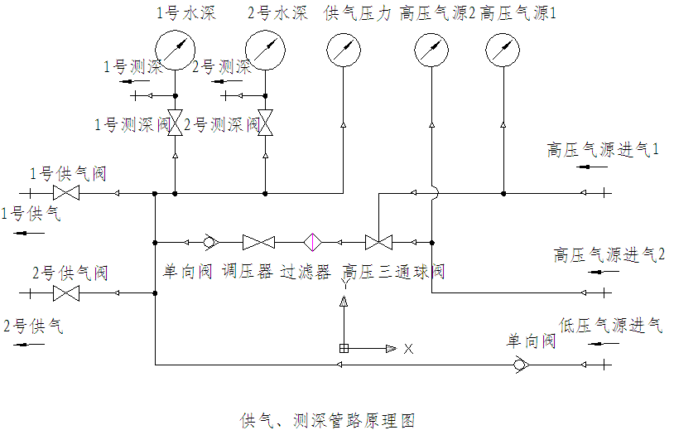

## 3.2开启高压气源输入

将选择阀**手柄尾部**指向要使用的高压输入气源，此时高压气源输入到供气控制箱，蓝色压力表指示蓝色YOKE接口的气瓶输入压力，红色压力表指示红色YOKE接口的气瓶输入压力。

当气瓶压力减小，不能达到要求的供气压力时，通过选择阀选择另外一路高压气源。此时可以在不中断供气的情况下更换已经使用过的气瓶。

## 3.3调压输出

高压气源输入后，调节调压阀（逆时针旋转手柄降低输出压力，顺时针旋转手柄升高输出压力，调节范围：0-2.0MPa），绿色压力表指示调压后的输出压力，即脐带管压力。根据潜水深度调节至合适压力，开启潜水员1和潜水员2对应的球阀，使球阀手柄处于水平位置，此时供气控制箱通过脐带管主供气管向潜水员供气，密切观察绿色压力表的脐带管压力，保证正常压力输出。

## 3.4使用低压气源

将空压机开启，此时低压输入的气源通过供气控制箱内部直接连接到调压阀输出端，不经过调压直接向脐带管供气。

## 3.5深度表及针阀的使用

在测量潜水员潜水深度时，可打开该路相应的测深控制阀，当潜水员一端的测深管口能排出多余的气体时，也是测深表指针显示基本稳定时，关闭测深控制阀，就能从水深表上显示出潜水深度。黄色标识的深度表指示1号潜水员（DIVER1）的潜水深度。白色标识的深度表指示2号潜水员（DIVER2）的潜水深度。当遇到紧急情况，需要将测深管作为备用气管向潜水员供气时，逆时针旋转深度表旁边的针阀，此时供气控制箱通过测深管向潜水员供气，潜水员将测深管末端从颈部插入到面罩内部即可作为备用供气。黄色深度表旁边的针阀对应的1号潜水员（DIVER1），白色深度表旁边的针阀对应的2号潜水员（DIVER2）。

## 3.6双人通讯器HT-9051D的使用

## 3.6.1 开机

通讯器充满电或接上电源后，打开面板上的POWER电源开关，电量显示液晶屏或电源指示灯亮起，通讯器开机。将面板上的所有音量控制电位器逆时针方向调至最小，按顺序打开SPEAKER开关，DIVER1的POWER开关和DIVER2的POWER开关（有些型号为自动复位开关，一直保持在接通状态，无需手动打开），潜水通讯器开机工作。

注：建议您采用电压值稳定，波纹干扰较小的具有良好接地的交流电源输入。确定供电的输入电压与设备电源的要求是否一致，确认与电源线接好后，再打开电源开关；

## 3.6.2 下水前调试

四线制：1号潜水员戴好潜水头盔，自己讲话并顺时针调节DIVER1的MIC VOL和EAR VOL电位器，直至从耳机中听到自己话音的合适音量。当EAR VOL开启过大时，通讯器会产生啸叫声，这是由于头盔中的耳机发出的声音被话筒拾音后产生的自击现象，属于正常现象，将EAR VOL调小即可。2号潜水员做相同的调试，直到两名潜水员互相听到对方合适的话音。两名潜水员继续讲话，潜水照料员调节SPEAKER VOL电位器，将面板上的扬声器音量调至合适的音量。潜水照料员按下PUSH TO TALK键并讲话，同时调节面板右侧MIC VOL电位器，直至潜水员听到合适的音量。

二线制：两名潜水员分别戴好头盔，按下DIVER1D 1TO2键，1号潜水员讲话，同时调节DIVER1的MIC VOL电位器和DIVER2的EAR VOL电位器，直至2号潜水员听到合适音量。按下DIVER2的2 TO 1按键，2号潜水员讲话，同时调节DIVER2的MIC VOL电位器和DIVER1的EAR VOL电位器，直至1号潜水员听到合适的音量。潜水员继续讲话，潜水照料员调节面板上的SPEAKER VOL电位器直至听到合适音量，潜水照料员按下PUSH TO TALK按键并讲话，同时调节MIC VOL电位器，直至两名潜水员听到合适音量。

## 3.6.3工作中的使用

所有准备工作完毕后，潜水员下水，两名潜水员与潜水照料员三方通话测试，保证三方话音音量合适。

四线制：使用四线制连接头盔，两名潜水员为实时闭环通讯状态，潜水员即可听到自己的话音，也可听到另一名潜水员的声音。潜水照料员可以同时监听两名潜水员的通话过程。潜水照料员具有通话优先权，当潜水照料员按下PUSH TO TALK按键时，将切断两名潜水员之间的通话，并将潜水照料员的话音发送至两名潜水员。释放按键后，恢复到监听状态。

二线制：使用二线制连接头盔，两名潜水员之间互相听不到对方声音，只能将自己的声音上传至通讯器。潜水照料员同时监听两名潜水员的声音。当潜水照料员按下PUSH TO TALK按键时，将切断潜水员上传话音并将潜水照料员的话音下传至两名潜水员，释放按键后恢复到监听状态。两名潜水员之间需要互相通话时，潜水照料员按下1 TO 2按键，此时，1号潜水员的话音将传送至2号潜水员和潜水照料员；按下2 TO 1按键，2号潜水员的话音将传送至1号潜水员和潜水照料员，释放按键后恢复到监听状态。

如遇特殊情况，潜水照料员的话音只需要传送至其中一名潜水员时，可将另一名潜水员的POWER开关关闭，通话结束后，再打开开关恢复到监听状态（有些型号为复位开关，释放后自动复位，回复到监听状态）。

MUSIC IN接口，可以接入MP3、手机等音频设备,向潜水员发送音乐，此时潜水照料员仍可监听潜水员，当按下PUSH TO TALK按键发送话音时，自动切断音乐。

REC OUT接口可连接录音设备，将通话过程录音。

MICPHONE、EARPHONE及PTT接口，可接入我公司配备的专用通话手柄及耳机。

## 3.6.4通讯器关机

通讯器使用完毕后，将所有音量电位器逆时针调至最小，依次关闭DIVER1的POWER开关、DIVER2的POWER开关、SPEAKER开关、POWER开关。

## 3.7高低压报警装置的使用

开启ALARM开关，报警器开机。在脐带管没有压力时，开启ALARM开关，低压报警启动报警是正常现象，当脐带管压力正常后，报警自动解除。报警压力出厂默认设置为：脐带压力低于0.5Mpa低压报警开启，压力回升到0.6Mpa报警取消；脐带压力高于2.0Mpa高压报警开启，压力回落到1.9Mpa报警取消。HT-9413潜水员供气控制系统采用了隆旅电子的YL-814E数显压力报警器，后附详细说明。建议保持出厂默认设置。

## 3.8调压器加热装置的使用

供气控制箱接入AC220V后，打开HEATING开关，调压器加热功能打开，加热装置自带温控系统，加热到设置温度后自动停止加热。

## 供气控制箱使用后的收纳与保养

## 4.1供气控制箱使用后的设备拆解及收纳

设备使用完毕后，将高压气瓶瓶头阀阀门关闭，通过YOKE接口上的放气旋钮将管路中的高压气体排出，再将高压管与气瓶分离。按顺序将低压输入气管、脐带管从供气控制箱上分离。并将供气控制箱的2个球阀和2个针阀调至关闭位置。调压阀逆时针旋转至放松状态，此时调压阀处于关闭状态。将选择阀尾部旋转至指向黄色无效区域，选择阀此时处于关闭状态。将通讯器POWER开关关闭，加热器HEATING开关关闭，报警器ALARM开关关闭，将YOKE高压气管接头放置妥当后，关闭供气控制箱上盖。

## 4.2供气控制箱的保养

供气控制箱需配有专职人员操作，以确保使用安全。供气控制箱使用完毕，要擦拭干净，以防锈蚀。供气控制箱在移动或使用中要避免碰撞和剧烈震动，以免损坏仪表等比较精密的零部件。各阀门手轮启闭时用力适当，在手轮关闭和开启到最大位置时避免用力太大以致造成阀芯和其他损伤。箱体内调压阀自带的空气过滤器滤芯需每年保养或更换。控制面板平时要存放在干燥的室内，并严禁同油脂和有毒、腐蚀及刺激性物质接触。压力表、水深表应按国家计量检验规定进行检测校准。供气控制箱每次使用都应填写使用记录，包括使用日期、时长等信息，为维护保养提供可靠使用数据。通讯器长期不使用，每个月要充放电一次，以免电池损坏。

供气控制箱需要定期返厂做保养及校准维护，也可委托相关权威机构校验。

## 供气控制箱部件相关参数

|  |  |
| --- | --- |
| **名 称** | **参 数** |
| 高压气瓶夹头 | YOKE标准瓶头阀接口，带放气阀，管长130cm |
| 高压压力表 | 60mm直径；量程：0-40MPa；精度：±2.5% |
| 深度表 | 150mm直径；量程：0-100米；最小指示单位：0.5米；精度：±0.4% |
| 脐带压力表 | 60mm直径；量程：0-2.5MPa；精度：±2.5% |
| 球阀 | 316L不锈钢阀体；额定压力：40MPa；工作温度：-28至180℃ |
| 调压阀 | 本体材质：316L不锈钢；进口最大压力：40MPa；输出压力范围：0-2.0MPa；工作温度：-40至74℃ |
| 针阀 | 316L不锈钢阀体；额定压力：35MPa；工作温度：-28至220℃ |
| 选择阀 | 316L不锈钢阀体； 二进一出；耐压：40MPa；工作温度：-28至180℃ |
| 单向阀 | 316L不锈钢阀体；额定压力：40MPa；工作温度：-28至180℃ |
| 比例卸荷阀 | 316L不锈钢阀体；设定泄压压力：2.2MPa；当脐带压力达到设定压力时安全泄压阀打开，当脐带压力低降低至设定压力值以下阀门关闭 |
| 低压输入接口 | 316L不锈钢本体，外丝9/16*18，74°内锥 |
| 主供气输出接口 | 316L不锈钢本体，外丝9/16*18，74°内锥 |
| 测深管接口 | 316L不锈钢本体，外丝7/16*20，74°外锥 |
| 通讯器 | HT-9051D型通讯器 |
| 高低压报警器 | 隆旅YL-814E数显压力报警器 |
| 内部管路 | 316L不锈钢管路 |
| 内部管件 | 316不锈钢本体；最大耐压：40MPa；工作温度：-40至232℃ |
| 重量 | 净重27.5kg |
| 外形尺寸 | 79.5*51.8*31cm |

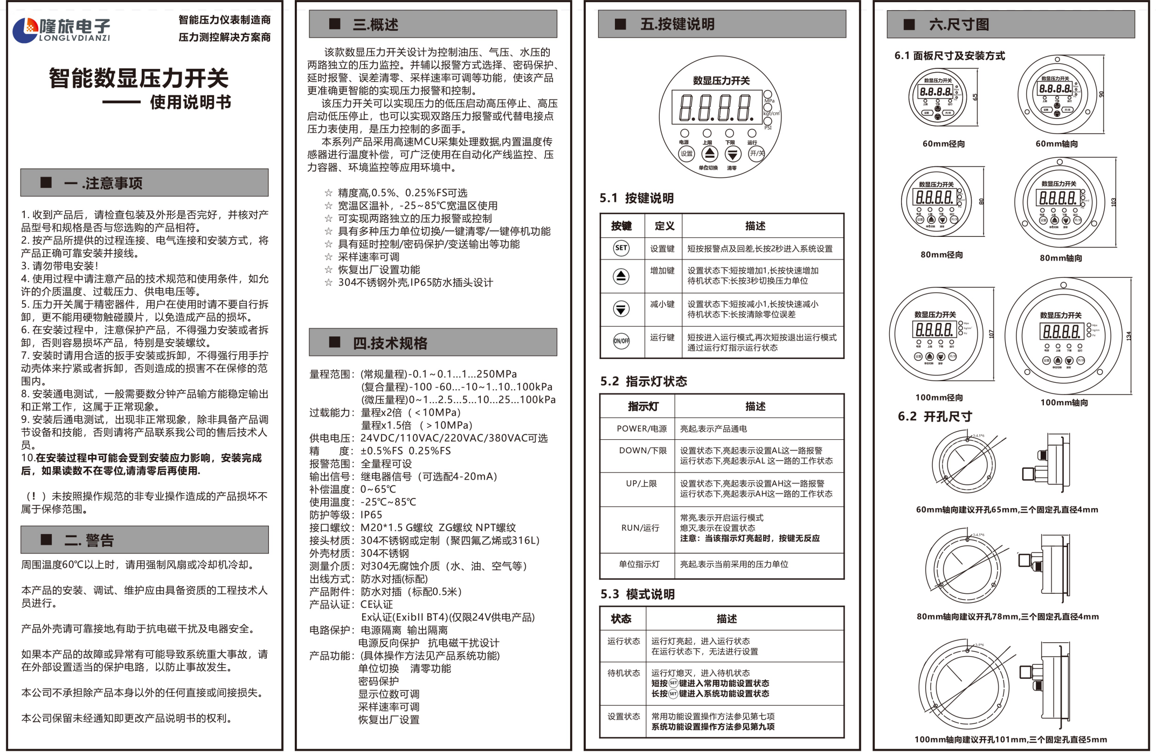

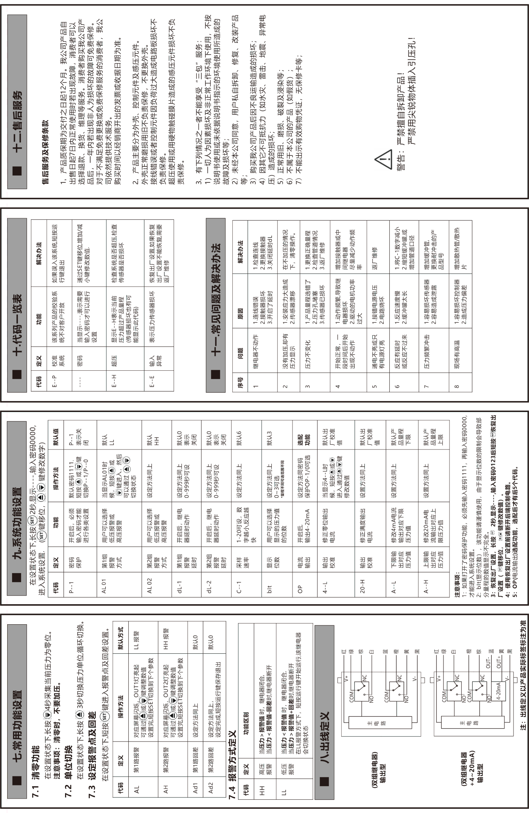

携手共同发展，共创未来！

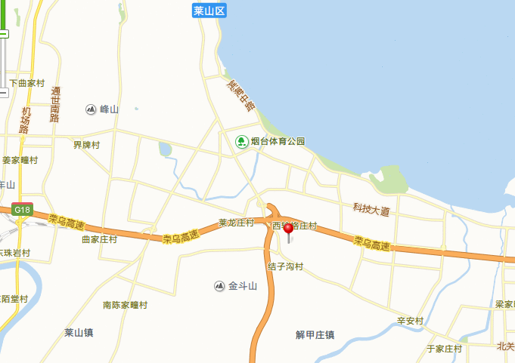

山东省烟台市莱山区滨海工业园海霸路18号

Tel:0535-6760676

Fax:0535-6760676-111

E-mail:hopetek@hopetek.net

http://www.hopetek.net